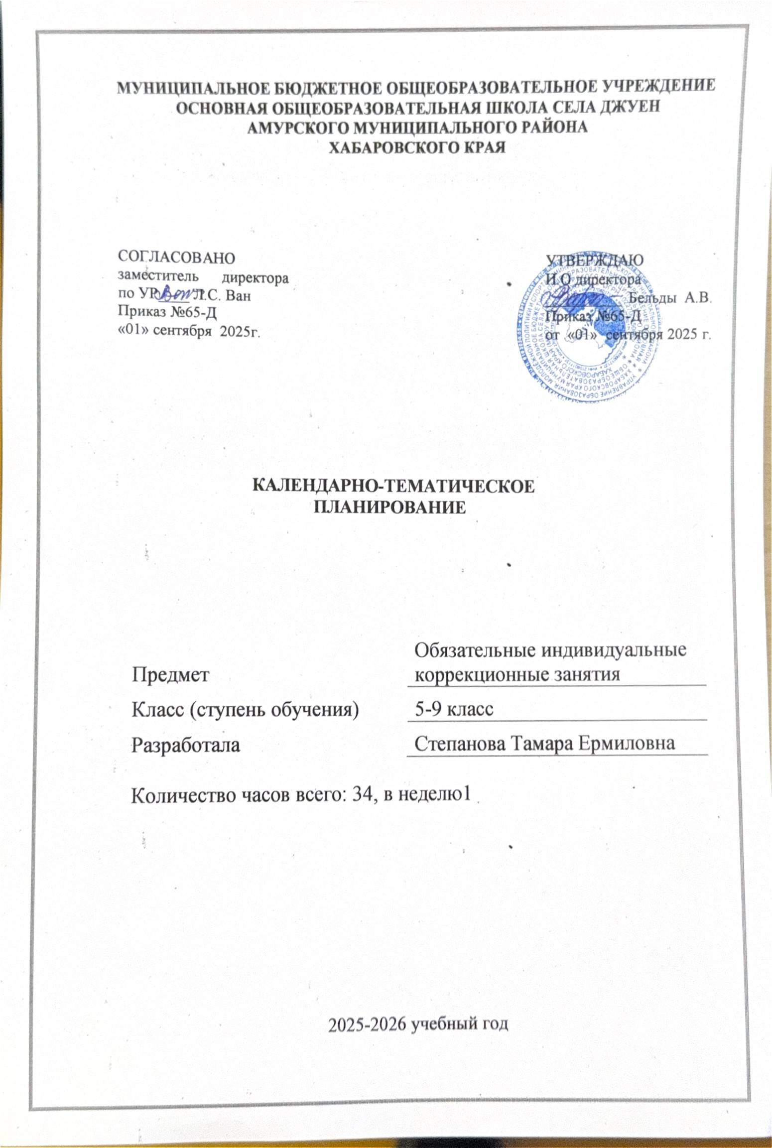

**Календарно-тематическое планирование 5-9 класс**

|  |  |  |  |
| --- | --- | --- | --- |
| № | Тема урока | Дата | Домашнее задание |
| 1 | Вводное занятие | 04.09 | Не задано |
| 2 | Восприятие | 11.09 | Не задано |
| 3 | Восприятие | 18.09 | Не задано |
| 4 | Общение. Виды общения | 25.09 | Не задано |
| 5 | Упражнения, игровые задания на развитие навыков общения | 02.10 | Не задано |
| 6 | Упражнения, игровые задания на развитие навыков общения | 09.10 | Не задано |
| 7 | Упражнения, игровые задания на развитие навыков общения | 16.10 | Не задано |
| 8 | Развитие речи. Звуки, слова, предложения | 23.10 | Не задано |
| 9 | Развитие концентрации, устойчивости, объёма внимания, пространственной ориентации, смысловой памяти, воображения. | 06.11 | Не задано |
| 10 | Развитие концентрации, устойчивости, объёма внимания, пространственной ориентации, смысловой памяти, воображения. | 13.11 | Не задано |
| 11 | Развитие концентрации, устойчивости, распределения внимания, логического мышления, эмоционально-экспрессивное развитие. | 20.11 | Не задано |
| 12 | Развитие концентрации, устойчивости, распределения внимания, логического мышления, эмоционально-экспрессивное развитие. | 27.11 | Не задано |
| 13 | Развитие концентрации, устойчивости и объёма внимания, наблюдательности, зрительной памяти, логического мышления, воображения, развитие языка жестов, мимики, пантомимики. | 04.12 | Не задано |
| 14 | Развитие концентрации, устойчивости внимания, зрительной памяти, логического мышления, волевой сферы, воображения. | 11.12 | Не задано |
| 15 | Развитие концентрации, устойчивости внимания, зрительной памяти, логического мышления, волевой сферы, воображения. | 18.12 | Не задано |
| 16 | Развитие концентрации, устойчивости внимания, зрительной памяти, логического мышления, волевой сферы, воображения. | 25.12 | Не задано |
| 17 | Развитие концентрации, устойчивости, распределения внимания, смысловой памяти, оперативной памяти, логического мышления, грамматических и математических навыков. | 15.01 | Не задано |
| 18 | Развитие концентрации и распределения внимания, Умения сосредотачиваться; развитие зрительной и смысловой памяти; развитие гибкости мышления. | 22.01 | Не задано |
| 19 | Развитие концентрации, переключения внимания; развитие смысловой памяти; развитие логического мышления, умения выполнять действия по аналогии; повышение уверенности в себе; развитие саморегуляции; развитие воображения | 29.01 | Не задано |
| 20 | Развитие устойчивости внимания, наблюдательности, пространственной ориентации, логического мышления, воображения; пополнение активного словаря | 05.02 | Не задано |
| 21 | Развитие концентрации, устойчивости внимания, зрительной памяти, логического мышления, волевой сферы, воображения. | 12.02 | Не задано |
| 22 | Развитие концентрации, устойчивости, распределения, объёма внимания, смысловой памяти, логического мышления. | 19.02 | Не задано |
| 23 | Развитие концентрации, устойчивости, распределения, объёма внимания, смысловой памяти, логического мышления. | 26.02 | Не задано |
| 24  25 | Развитие концентрации, переключения внимания; развитие смысловой памяти; логического мышления; тактильных ощущений; пространственной ориентации. | 05.03  12.03 | Не задано |
| 26 | Развитие внимания | 19.03 | Не задано |
| 27 | Развитие мышления | 26.03 | Не задано |
| 28  29 | Развитие произвольной сферы | 09.03  16.04 | Не задано |
| 30 | Коррекция интеллектуального развития | 23.04 | Не задано |
| 31 | Развитие пространственных представлений | 30.04 | Не задано |
| 32 | Диагностика  Итоговое диагностическое изучение учащегося. | 07.05 | Не задано |
| 33 | Итоговое диагностическое изучение учащегося. | 14.05 | Не задано |
| 34 | Итоговое диагностическое изучение учащегося. | 21.05 | Не задано |